INDICAÇÃO nº 025/2019

Súmula: Solicita providências do Executivo, junto a Secretaria de Segurança, Trânsito e Transportes, em específico, o Departamento Municipal de Trânsito e Transporte - DEMUTRAN, providências quanto à adequação de redutor de velocidade na rua Roberto Antônio Duarte, próximo ao número 226, no Jardim Itaguassu.

INDICO à Mesa, na forma regimental vigente, seja oficiado ao Excelentíssimo Senhor Igor Soares Ebert, Prefeito Municipal, para que determine através da Secretaria de Segurança, Trânsito e Transportes, em específico, o Departamento Municipal de Trânsito e Transporte – DEMUTRAN, providências quanto à adequação de redutor de velocidade na rua Roberto Antônio Duarte, próximo ao número 226, no Jardim Itaguassu.

Justificativa

Senhor Presidente,
Nobres Vereadoras,
Nobres Vereadores,

O pedido se faz necessário, pois trata-se de reclamação apresentada por vários moradores da referida rua, pois após recapeamento o redutor de velocidade não foi refeito.

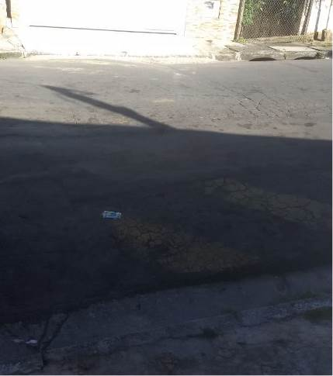
Muitas são as reclamações diante do fluxo de veículos que trafegam, na maior parte das vezes, com a velocidade imprópria para o local. Isto posto, aguardo providências quanto à viabilidade de implantação de lombadas e do consequente atendimento da solicitação para que não haja mais riscos aos moradores, comerciantes e transeuntes, bem como, para que se elimine riscos de acidentes de natureza mais grave.

Sala das Sessões Bemvindo Moreira Nery, 29 de janeiro de 2019.

Eduardo Zampieri Petrucci
“Eduardo Kiko” - PODEMOS

